Våren flyttar norrut
För 100 år sedan brukade björkarnas lövsprickning starta i sydligaste Sverige strax efter Valborg. I år har den redan kommit igång i stora delar av Götaland och Svealand. Det visar Vårkollen som genomfördes för andra året i rad under Valborgshelgen. Över 4600 observationer av tussilago, blåsippor, vitsippor, sälg, björkar och hägg rapporterades in, när Vårkollen ville veta hur långt våren kommit i hela landet. Det var frivilliga som deltog och rapporterade från 941 platser i landet.

Under Valborgshelgen genomförde Svenska Botaniska Föreningen tillsammans med forskare vid Sveriges lantbruksuniversitet Vårkollen. Vårkollen är ett medborgarforskningsprojekt där forskare analyserar data om vårtecken som allmänheten rapporterat in. Tanken är att få en ögonblicksbild av hur långt våren kommit i landet, så att man kan se om och hur vårens ankomst påverkas av klimatförändringen.
– Vi är glada att så många deltog i Vårkollen och hoppas så klart att detta ska bidra till ett ökat engagemang för våra vilda växter, säger Stefan Grundström, ordförande för Svenska Botaniska Föreningen.
Under slutet av 1800-talet och början av 1900-talet fanns en liknande verksamhet, vilket gör att Vårkollens resultat kan jämföras med hur det såg ut vid Valborg för hundra år sedan. Till exempel var det normalt att björkarnas lövsprickning startade precis vid Valborg i södra Skåne och i år har lövsprickningen redan skett i stora delar av Götaland och Svealand och på enstaka platser i Norrland. På samma sätt hade sälgen börjat blomma i hela Götaland och Sveland vid Valborg, enligt den historiska databasen, och i år har den redan setts blomma längs Norrlandskusten och en del i Norrlands inland.
– Även om vi har forskningsresultat som visar att lövsprickningen tidigarelagts ett par veckor sedan 1980-talet vet vi att olika arter kommer att påverkas på olika sätt av klimatförändringen. Därför vill vi på olika sätt dokumentera hur naturens kalender påverkas, säger Kjell Bolmgren vid Sveriges lantbruksuniversitet och samordnare för Svenska fenologinätverket.
Enligt Vårkollen är det inte så stor skillnad i hur långt upp i landet tussilagons blommor synts till i år, jämfört med hur det var för hundra år sedan. Det kan förklaras av att snötäcket fortfarande ligger kvar i stora delar av inlandet. Vitsipporna har hunnit lite längre norrut i år jämfört med för 100 år sedan. Då hade vitsippsblomningen nått den så kallade biologiska norrlandsgränsen, Limes Norrlandicus, vid Valborg och i år har blommande vitsippor rapporterats in längs södra halvan av norrlandskusten och en bit upp i Dalarna. Under Vårkollen kom det också in enstaka rapporter om blommande hägg från sydligaste Sverige. Enligt Kjell Bolmgren är det för tidigt att säga om detta betyder att häggen är på gång mer allmänt, men mycket tyder på att den kommer att starta cirka två veckor tidigare än för hundra år sedan, trots att utvecklingen under april varit förhållandevis långsam.
Mer information
- I de bifogade kartorna presenteras en analys av Vårkollens rapporter (färgade prickar). I samma kartor finns datumlinjer, som visar när respektive art i medeltal började blomma resp. lövutslagningen påbörjades, enligt det historiska data som samlades in under perioden 1873-1951. För mer information om detta och Svenska fenologinätverket, kontakta Kjell Bolmgren.
- På www.vårkollen.se presenteras alla observationer som skickats in.
- Vårkollens folder kan laddas hem via: www.naturenskalender.se/varkollen2016.pdf
- Illustrationer av Vårkollens prioriterade arter och Vårkollens signaturbild kan laddas ned som zip-fil [http://tinyurl.com/zdbdt72]. Illustrationerna är fria att använda och kommer från: Lindman, C. A. M. 1917-1926: Bilder ur Nordens flora, tredje uppl. Wahlström & Widstrand. För tussilago-fotografiet ska ”FOTO: Gert Olsson/Scandinav” anges.

Kontaktpersoner
Kjell Bolmgren, samordnare för Svenska fenologinätverket
Sveriges lantbruksuniversitet
0730-67 03 65, kjell.bolmgren@slu.se
www.naturenskalender.se

Stefan Grundström, ordförande, Svenska Botaniska Föreningen
070-420 02 11, ordforande@svenskbotanik.se
www.svenskbotanik.se

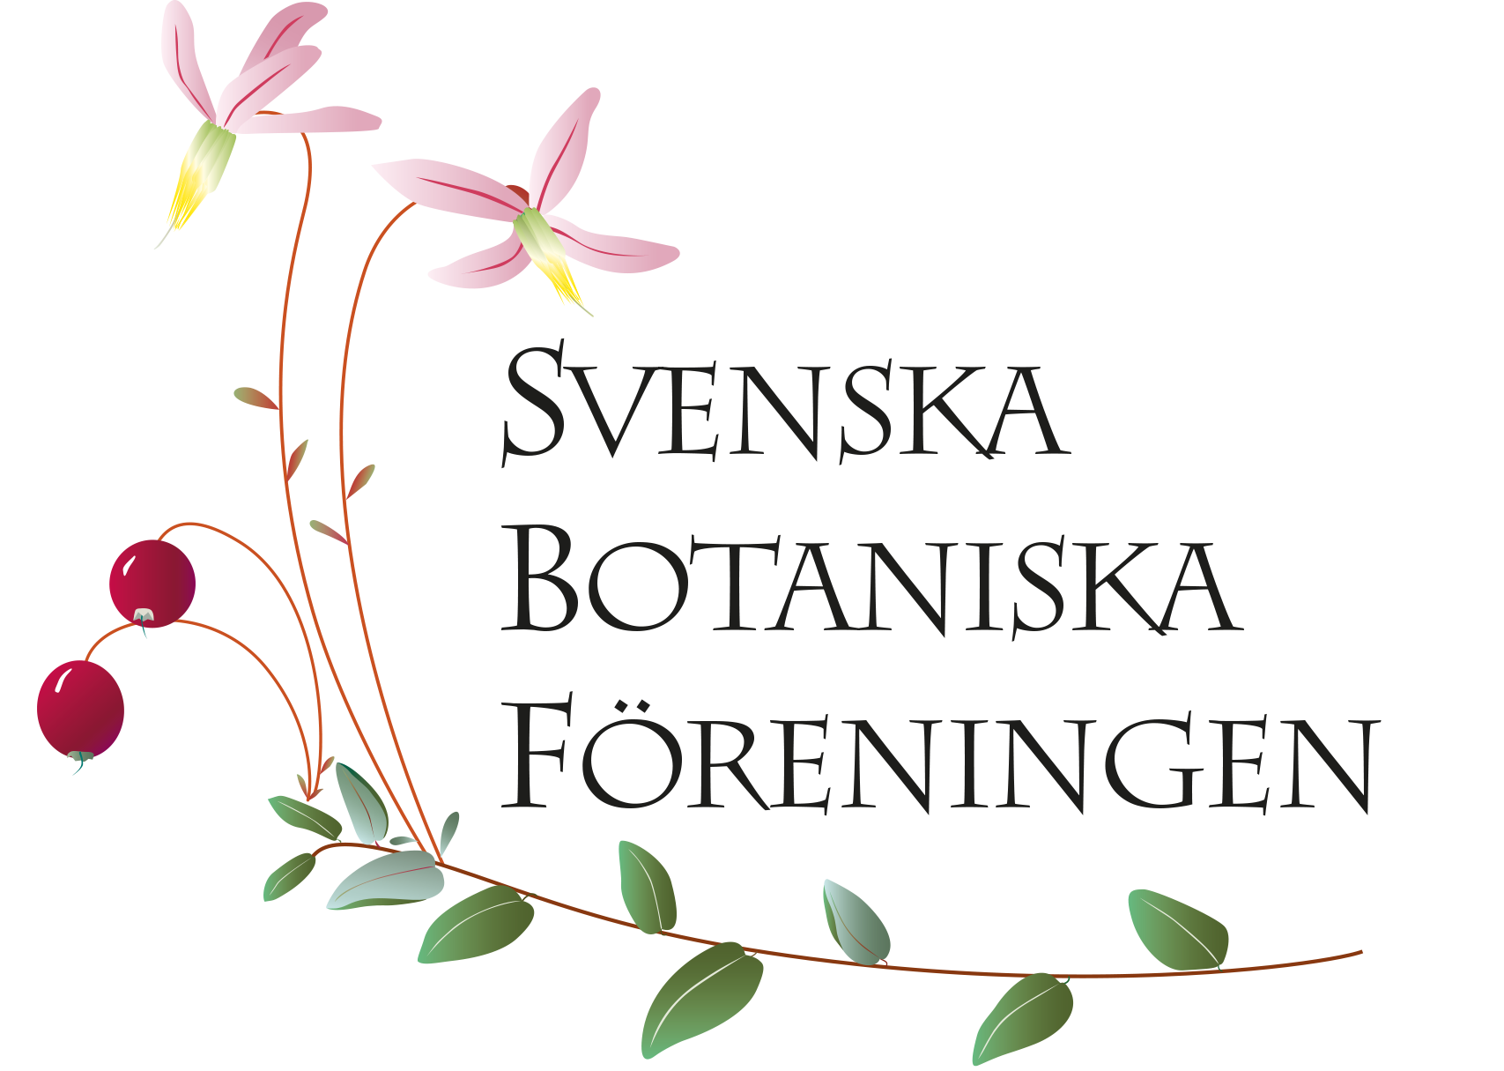

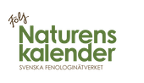

I kartorna presenteras en analys av Vårkollens rapporter (färgade prickar). I samma kartor finns datumlinjer, som visar när respektive art i medeltal började blomma enligt historiska data (röd linje) som samlades in under perioden 1873-1951 respektive enligt årets data (blå linje), dvs data insamlat av Vårkollen. Kartproduktion: Ola Langvall

Blåsippans blomning. Prickarna visar status enligt Vårkollen 2016 och linjerna medelvärden för blomstart enligt historiska data resp enligt Vårkollen.  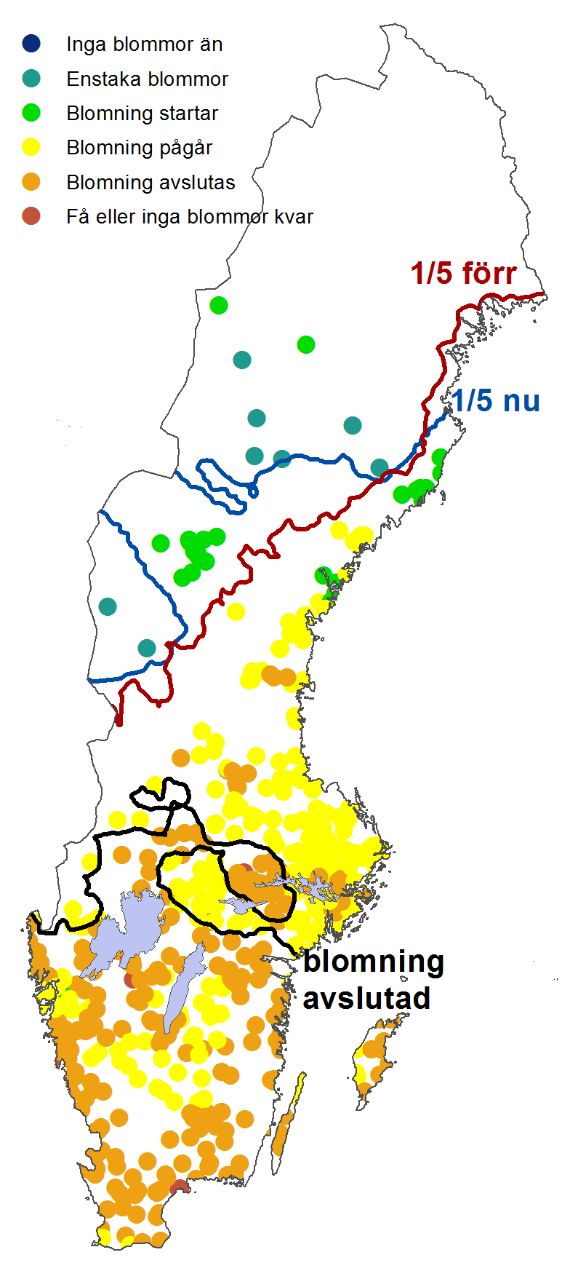 | Tussilagos blomning. Prickarna visar status enligt Vårkollen 2016 och linjerna medelvärden för blomstart enligt historiska data resp enligt Vårkollen.  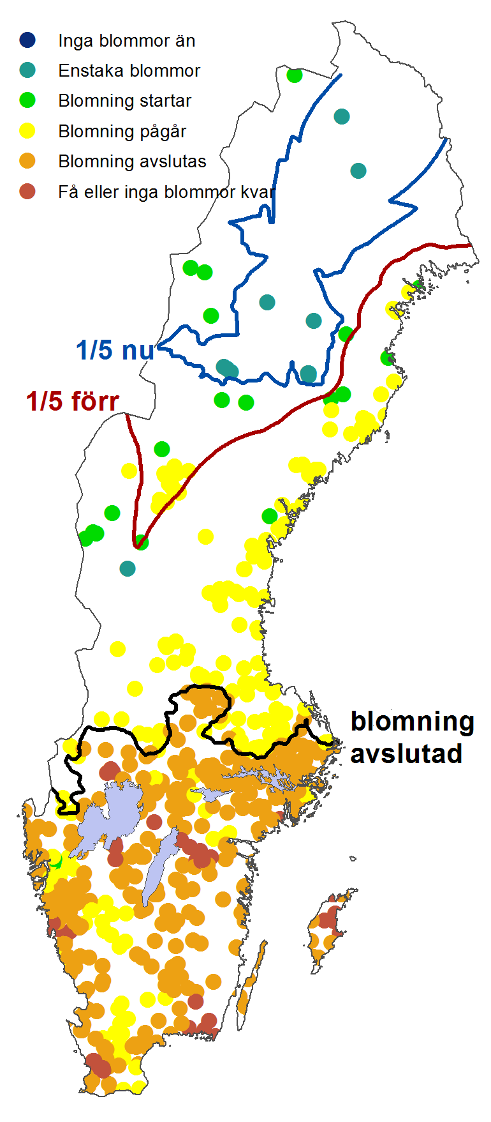 | Vitsippas blomning. Prickarna visar status enligt Vårkollen 2016 och linjerna medelvärden för blomstart enligt historiska data resp enligt Vårkollen.  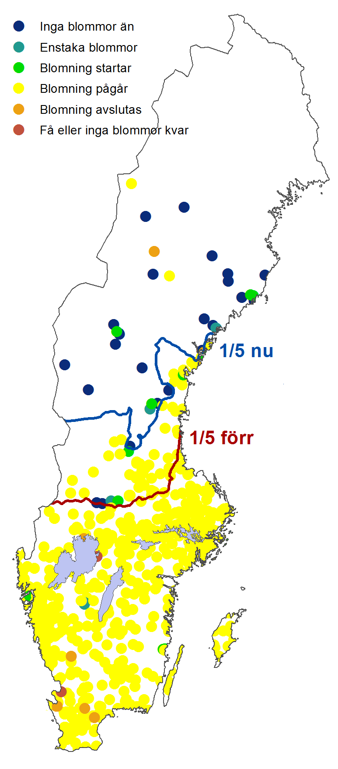
Sälgens blomning. Prickarna visar status enligt Vårkollen 2016 och linjerna medelvärden för blomstart enligt historiska data resp enligt Vårkollen.  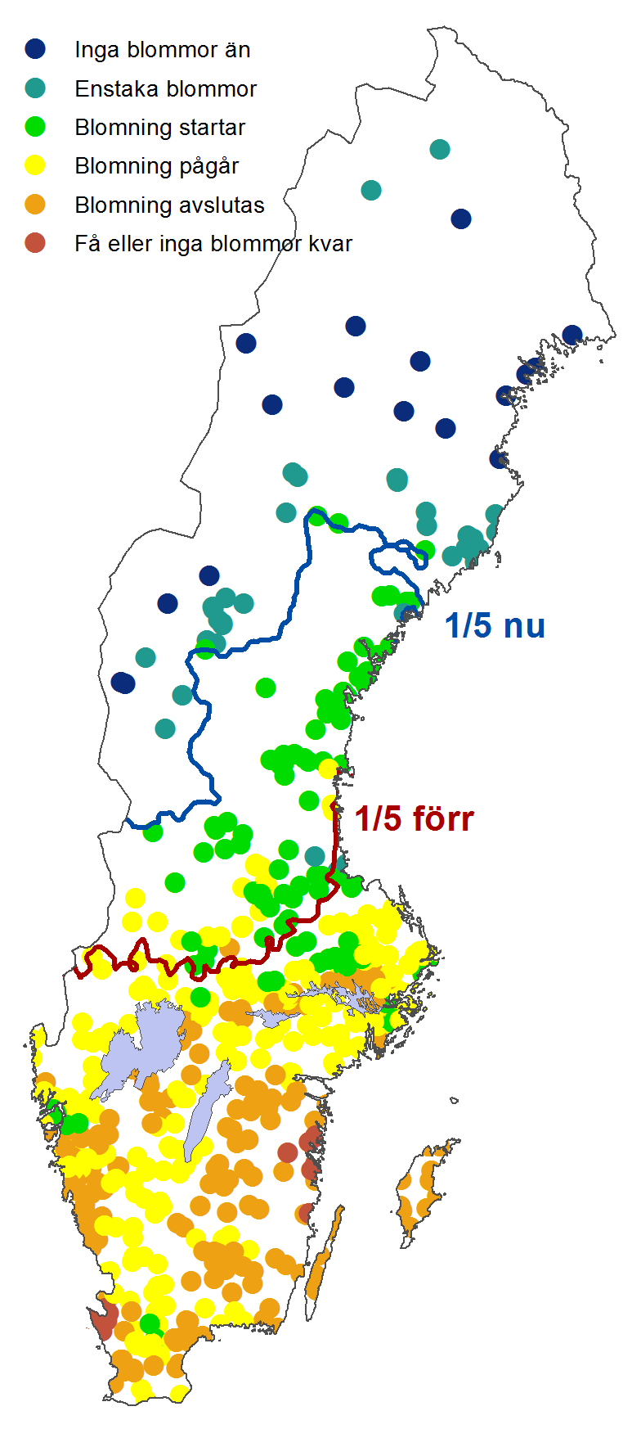 | Björkens lövsprickning. Prickarna visar status enligt Vårkollen 2016 och linjerna medelvärden för lövspricknngsstart enligt hsitoriska data resp enligt Vårkollen.  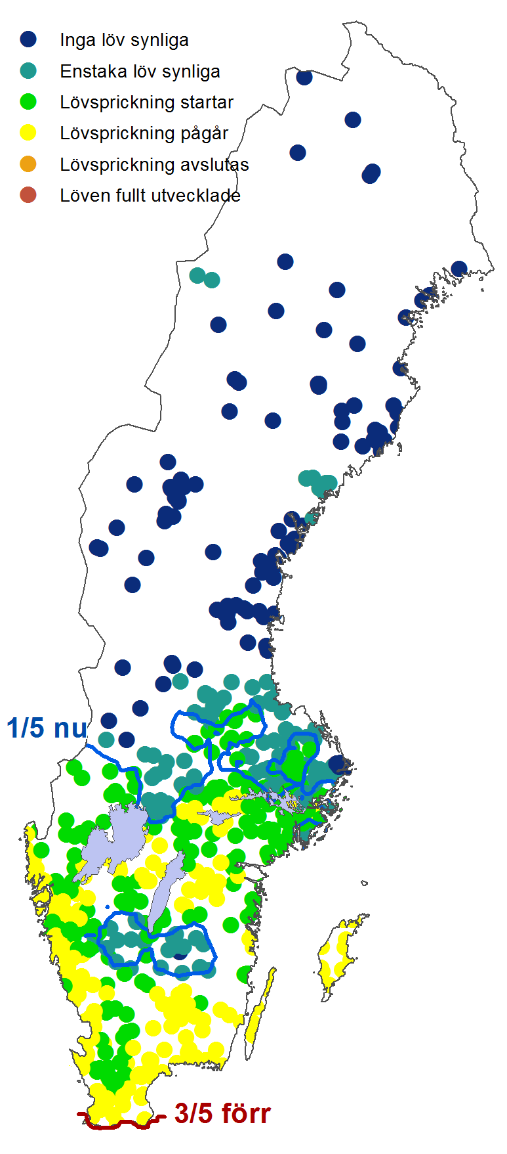 | Häggens blomning. Prickarna visar status enligt Vårkollen 2016 och linjerna medelvärden för blomstart enligt historiska data resp enligt Vårkollen.  